1.登录接口
请求url：login.do
请求参数：
参数名 | 约束 | 备注
authCode |  | 微信授权码
authType |  | app
响应值：
参数名 | 约束 | 备注

2.场次接口
请求url：games.do
请求参数：
参数名 | 约束 | 备注
effectiveTime |  | 场次日期： 2017-02-07
响应值：
参数名 | 约束 | 备注

3.场次接口
请求url：game.do
请求参数：
参数名 | 约束 | 备注
gameCode |  | 场次编码
响应值：
参数名 | 约束 | 备注

4.活动接口
请求url：activities.do
请求参数：
参数名 | 约束 | 备注
type |  | 活动类型:0:产品详情,1:文章详情,2:web连接
响应值：
参数名 | 约束 | 备注

5.订单详情接口
请求url：orderDetail.do
请求参数：
参数名 | 约束 | 备注
orderCode |  | 订单编码
响应值：
参数名 | 约束 | 备注

6.我的订单接口
请求url：myOrder.do
请求参数：
参数名 | 约束 | 备注
useState |  | 过滤状态：0，1，2，3  分别对应：
响应值：
参数名 | 约束 | 备注

7.确认买票接口
请求url：buyTicket.do
请求参数：
参数名 | 约束 | 备注
gameCode |  | 场次编码
qty |  | 数量
telePhone |  | 预定手机号
响应值：
参数名 | 约束 | 备注

7.会员信息
请求url：memberInfo.do
请求参数：
参数名 | 约束 | 备注
响应值：
参数名 | 约束 | 备注

8.支付接口
请求url：orderCharge.do
请求参数：
参数名 | 约束 | 备注
orderNo |  | 订单号
authType |  | app
响应值：
参数名 | 约束 | 备注

注意事项：
1、未授权访问:{code:'-1'}
2、统一异常处理、未授权处理、错误码只有出现错误时才会出现该字段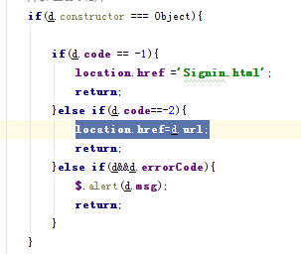
3、所有接口请带上登录后返回的cookie信息

